Program konferencji

Poniedziałek, 22 października

10.00 Otwarcie obrad

Teresa Kostkiewiczowa: Publiczne, prywatne, intymne – wstępne uwagi o sposobach rozumienia w XVIII w.

Arkadiusz Stasiak: Szczęście we wspólnocie a poza nią

Bożena Mazurkowa: O prywatnych humorach, chimerach oraz niecierpiętliwości w moralnych wskazaniach i przestrogach dla osób publicznych

Dariusz Rolnik: O miejscu życia publicznego w przestrzeni prywatnej obywateli czasów stanisławowskich na przykładzie listów Izabeli Świeykowskiej z domu Dunin-Karwickiej do męża Leonarda (1783-1792)

Agata Wdowik: „Towarzystwa ludzi działane są przyjaźnią lub strachem” – polemika Krasickiego z Rousseau na przykładzie „Powieści wschodnich”

Dyskusja
Przerwa

Bożena Popiołek: „Co między mężem i żoną jest, tego nikt wiedzieć nie powinien”. Intymność w źródłach czasów saskich

Paweł Kaczyński: Życie seksualne jako obiekt krytyki i źródło inwektyw w literaturze czasów stanisławowskich

Agnieszka Jakuboszczak: Matka – córka – siostra. O intymności i prywatności w kobiecych relacjach w świetle korespondencji wielkopolskich rodzinach szlacheckich

Renata Dampc-Jarosz: „Opuścić własne wnętrze”. Prywatne i intymne na cenzurowanym w listach pisarek niemieckich ostatniej dekady XVIII w.

Dyskusja
Przerwa

16.00-18.00 Walne Zebranie Towarzystwa

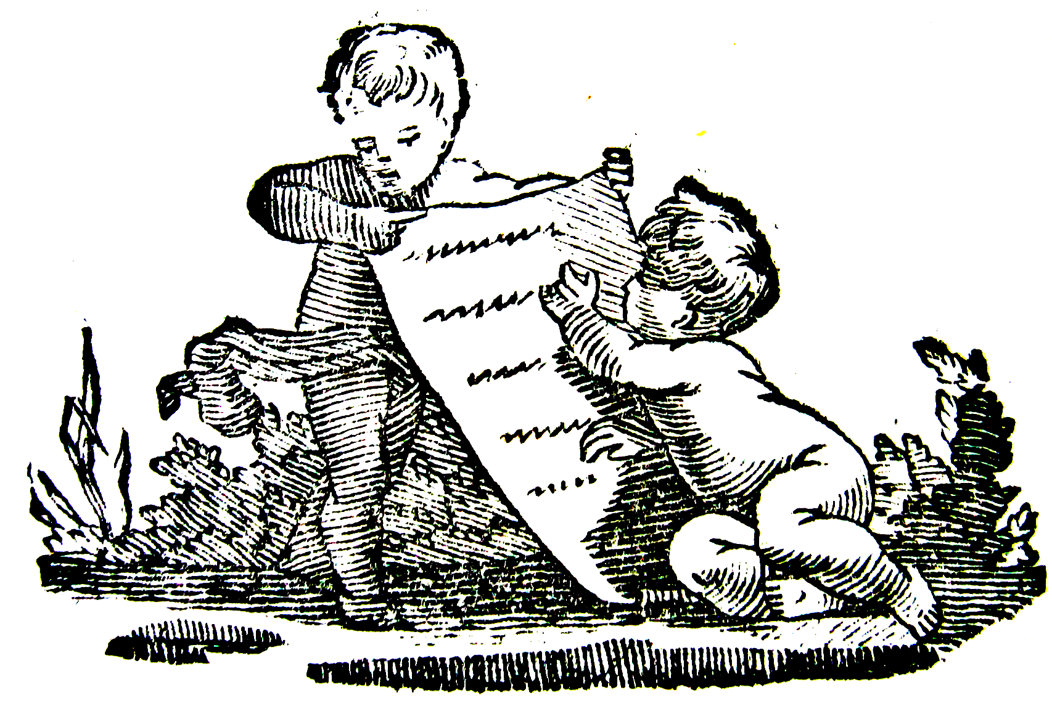

Wtorek, 23 października

Marcin Cieński: Prywatne i intymne w przestrzeni ogrodu. Doświadczenie realne i kreacja literacka 1760-1820

Paweł Konieczny: Plantacja i Williamsburg – rytmy roku zamożnych plantatorów osiemnastowiecznej Wirginii

Agata Roćko: Intymizm w polskich relacjach wspomnieniowo-diariuszowych końca XVIII w.

Jolita Sarcevičienė: Prywatność i publiczność w dziennikach Antoniego Kazimierza Sapiehy

Dyskusja
Przerwa

Katarzyna Kuras: Prywatność na dworze królowej Francji. Przykład Marii Leszczyńskiej

Jolanta Czerzniewska: Claude-Henrie Watelet według Greuza. Amator w gabinecie sztuki – figura publiczna w kulturze francuskiego Oświecenia

Izabela Gawrońska-Meler: Smutek i czarna melancholia. Słowo na temat wewnętrznych dróg poznania oraz intymnych doświadczeń egzystencjalnych głównej bohaterki tragedii Franciszka Karpińskiego „Judyta”

Artur Ziontek: „Życie przebyć słodko, mile...”. Poetycki dialog Tomasza Kajetana Węgierskiego i Michała Kazimierza Ogińskiego

Dyskusja

Podsumowanie obrad

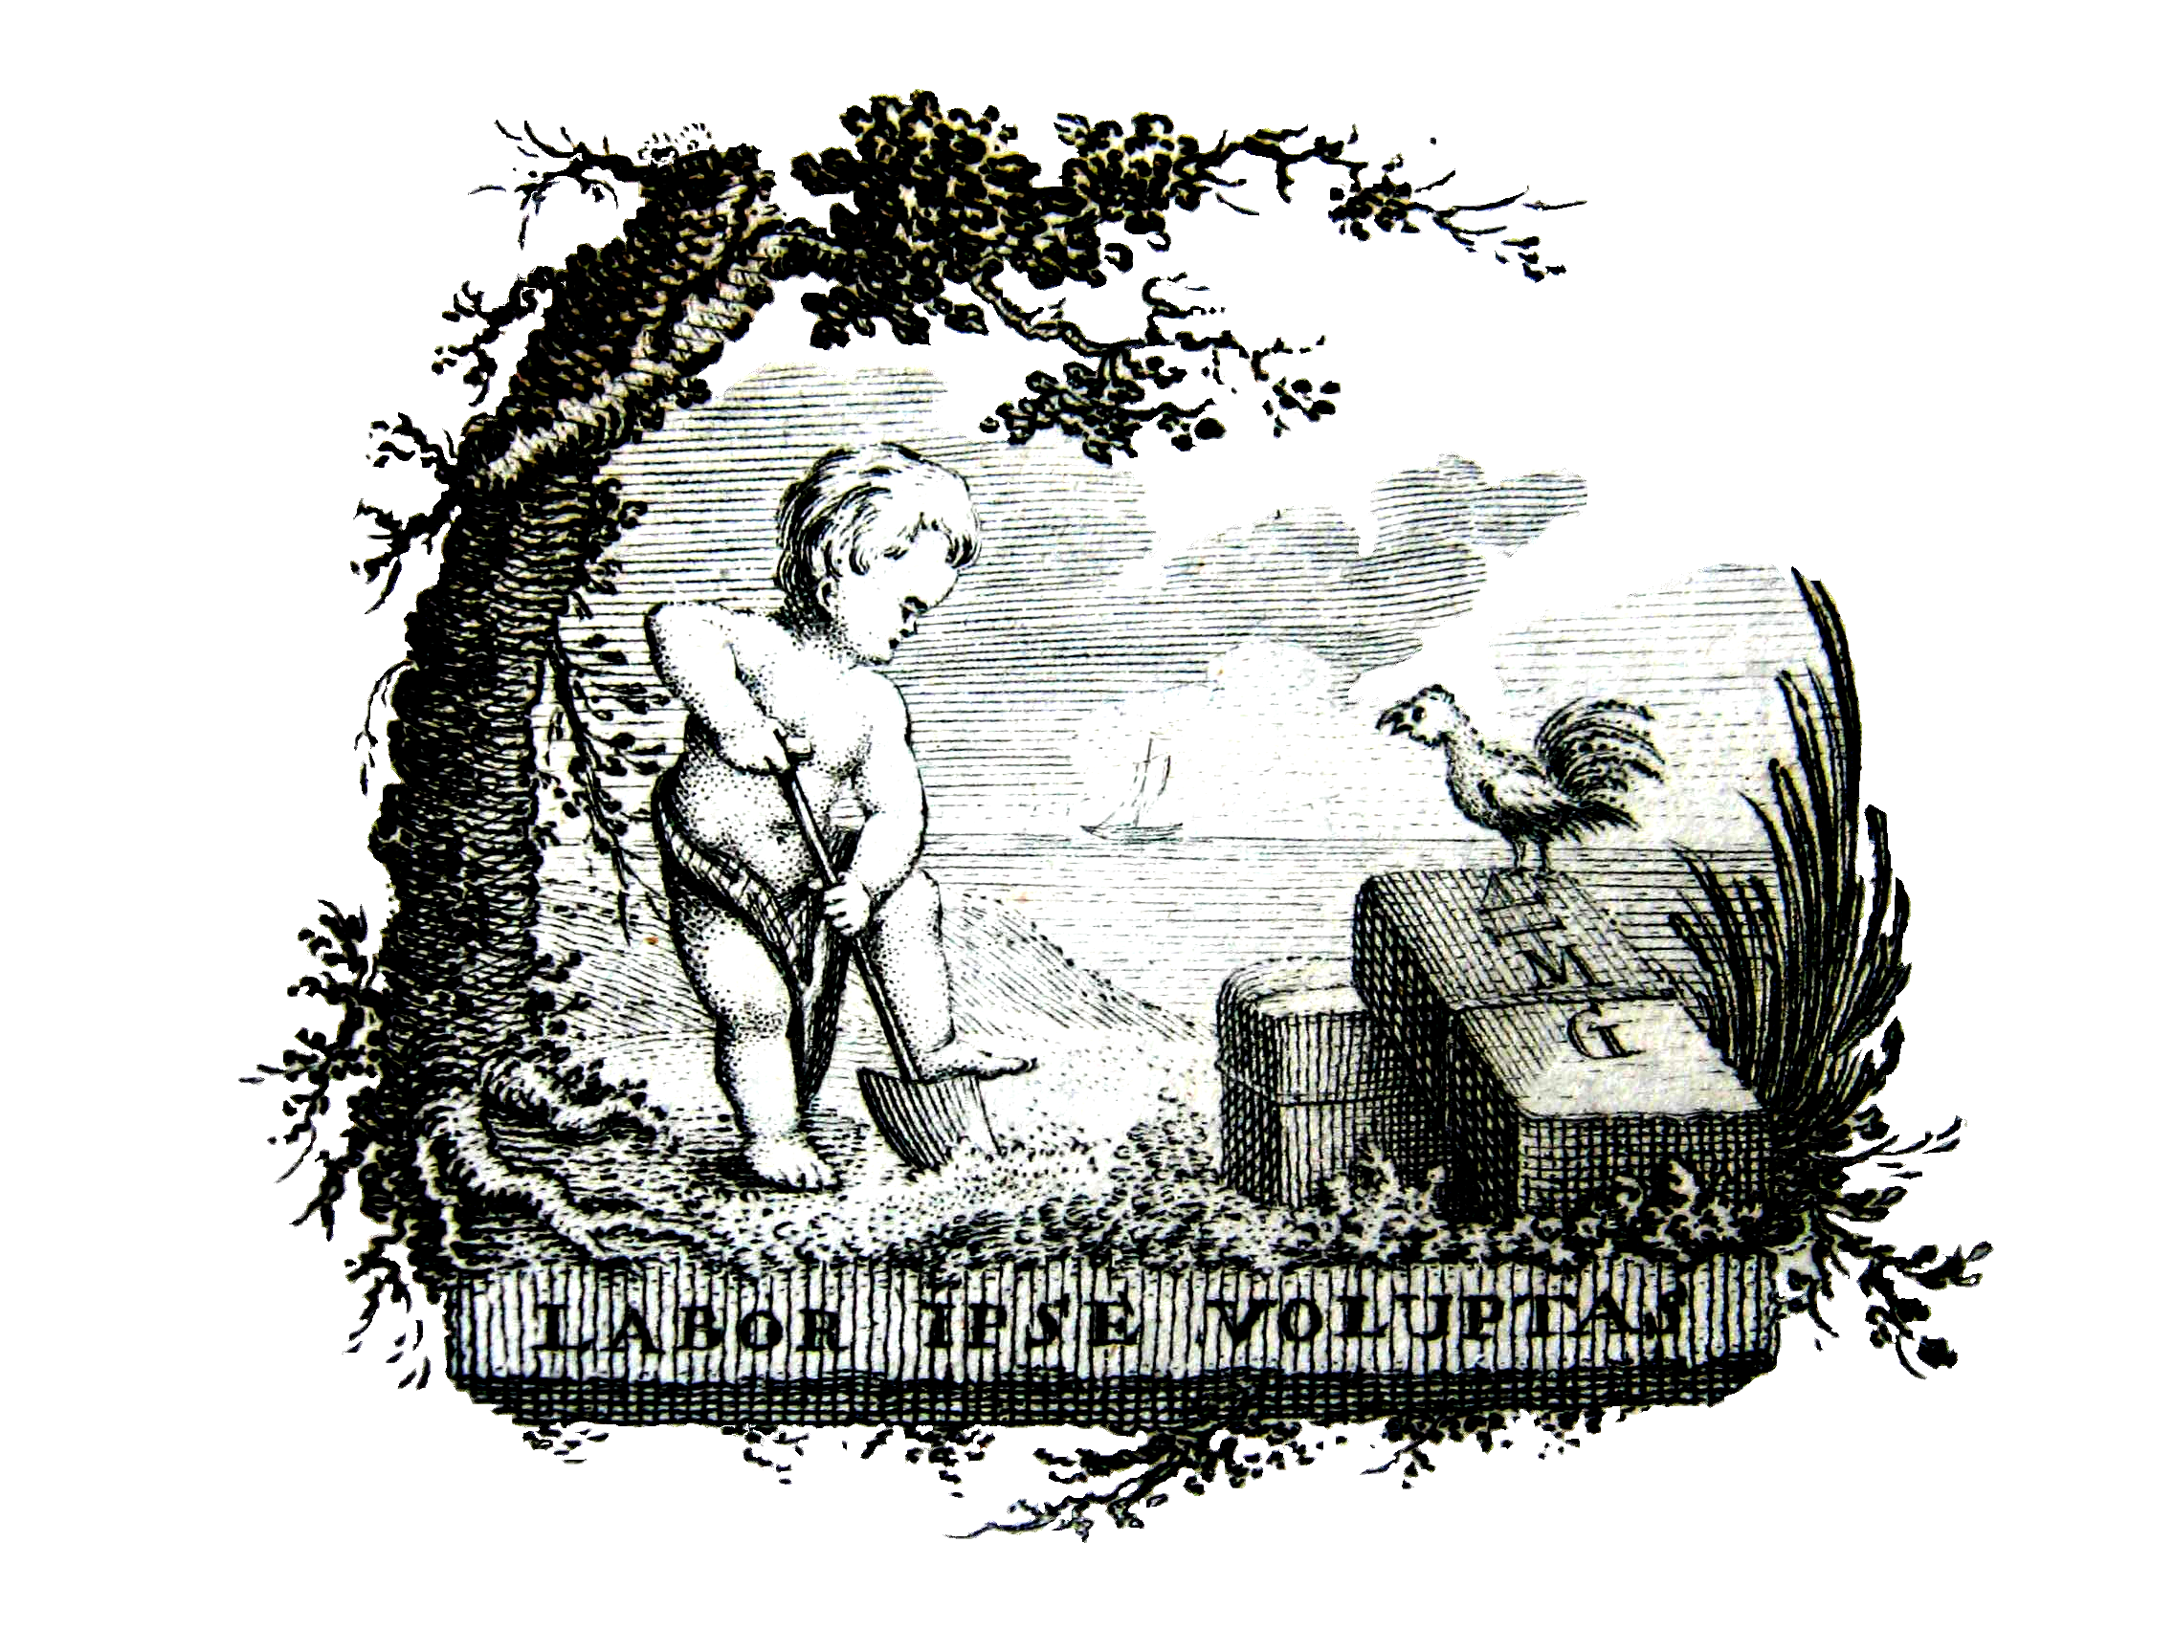

oswiecenie.ibl@wp.pl

Pracownia Literatury Oświecenia IBL PAN

Polskie Towarzystwo Badań nad Wiekiem Osiemnastym

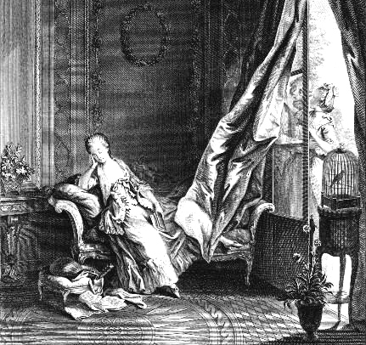

Publiczne, prywatne, intymne w kulturze XVIII wieku

Warszawa, 22 – 23 października 2012 r.
Pałac Staszica, ul. Nowy Świat 72
Sala im. A. Mickiewicza (nr 144)

